**LernBox: Kohlenstoffdioxid (Teil 1)**

**Info 1: Kohlensäure und Kohlenstoffdioxid**

Spricht man im Alltag von *Kohlensäure*, so sind meist die Gasbläschen im Sprudel oder in der Limonade gemeint, also das *Kohlenstoffdioxid*. Sind also Kohlensäure und Kohlenstoffdioxid das gleiche? Chemisch gesehen gibt es da klare Unterschiede!

Kohlensäure?

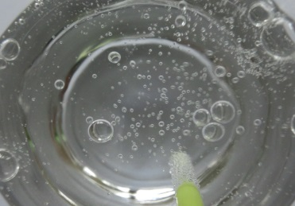

-Kohlenstoffdioxid ist ein farbloses, geruchloses Gas.

-Gibt man Kohlenstoffdioxid in Wasser, so entsteht dabei Kohlensäure.

-Die Kohlensäure macht das Wasser sauer.

Was den letzten Punkt betriff, ist Kohlensäure nicht anders, als alle andere Säuren: **Sie bildet mit Wasser saure Lösungen**. Das ist der Grund, warum „saurer Sprudel“ tatsächlich sauer ist, ebenso wie auch alle anderen „kohlensäurehaltigen“ Getränke: Limonade, Cola, Bier,…

Aber eins ist doch ganz anders bei der Kohlensäure als bei anderen Säuren. **Sie kann nur bei Anwesenheit von Wasser existieren, d.h. reine Kohlensäure gibt es nicht!** Das, was man im Sprudel als Bläschen sieht, ist keine Kohlensäure, sondern Kohlenstoffdioxid. Wenn man versucht, die Kohlensäure zu isolieren, indem man das Wasser „drumrum“ verdampft, dann geht sie kaputt, sie zerfällt.

**V**

-Gib etwa 50 mL sauren Sprudel in ein Becherglas.

-Gib einige Tropfen Universalindikator-Lösung hinzu und stelle den pH-Wert fest.

-Erhitze das Becherglas vorsichtig, so das Wasser verdampft. Beobachte die Farbe.

**A**

Bei der beschriebenen Bildung von Kohlensäure handelt es sich um eine chemische Reaktion.*

- Formuliere ein Reaktionsschema!*

- Formuliere eine Reaktionsgleichung! Hilfe: Kohlensäure hat die chemische Formel H2CO3*

**LernBox: Kohlenstoffdioxid (Teil 1)**

**Info 2: Rund um Kalk…**

Wenn von *Kalk* die Rede ist, musst du ziemlich aufpassen, was eigentlich gemeint ist. Es geistern nämlich einige „kalkhaltige“ Begriffe herum, mit denen doch ganz unterschiedliche Stoffe gemeint sind:

- **Kalk (Calciumcarbonat)** ist ein wasserunlöslicher Feststoff. Weiße Kalk-Rückstände kannst Du z.B. auf „verkalkten“ Armarturen, Spülbecken, Wasserkochern usw. bewundern. In der Natur kommt Kalk in Form der Mineralien *Calcit* und *Aragonit* vor, die beiden Hauptbestandteile von Kalkstein.

-Wird Kalk auf 800°C bis 1000°C erhitzt, so entsteht **Branntkalk (Calciumoxid)** und Kohlenstoffdioxid wird frei. Branntkalk war bereits im Altertum ein hochbegehrter Baustoff und das „Kalkbrennen“ ist bis heute ein wichtiger technischer Prozess.

-Versetzt man Branntkalk mit Wasser, so bildet sich unter starker Wärmeentwicklung schließlich **Löschkalk (Calciumhydroxid).** Die Lösung von Calciumhydroxid, die sich beim „Kalklöschen“ bildet, heißt **Kalkwasser.** Kommt Kalkwasser in Berührung mit Kohlenstoffdioxid, so trübt sich die vorher klare Lösung ein. Diese Trübung ist nichts anderes als fein verteilter Kalk. So schließt sich der Kreis!

**V**

-Lösche gemeinsam mit deinem Lehrer / deiner Lehrerin eine Portion Branntkalk.

-Beobachte den Temperaturverlauf.

-Filtriere die entstehende Lösung und prüfe, ob es sich um „funktionsfähiges“ Kalkwasser handelt.

**A**

Beim „Kalkbrennen“ und „Kalklöschen“ handelt es sich um chemische Reaktionen.*

- Formuliere je ein Reaktionsschema!*

-Gib jeweils an, ob die Reaktion exotherm oder endotherm verläuft.*

- Formuliere je eine Reaktionsgleichung! *

Hilfe:

Stoffname Calciumcarbonat Calciumoxid Calciumhydroxid

chemische Formel CaCO3 CaO Ca(OH)2

**LernBox: Kohlenstoffdioxid**

**Info 3: Giftwirkung von Kohlenstoffmonoxid**

- **Kohlenstoffdioxid (CO2)** ist ein erstickend wirkendes Gas und wird daher auch als Löschmittel in Feuerlöschern eingesetzt. In einer Kohlenstoffdioxid-Atmosphäre könnten wir Menschen ebenso wenig leben wie unter Wasser – wir brauchen einfach Sauerstoff, damit unser „Lebenslicht“ brennen kann. Aber giftig ist beides nicht, weder Wasser noch Kohlenstoffdioxid!

-Bei **Kohlenstoffmonoxid (CO)** sieht die Sache ganz anders aus: eine Konzentration von etwa 1% in der Atemluft wirkt schon nach kurzer Zeit tödlich! Die Vergiftung beruht auf einem einfachen Effekt:

Hämoglobin-Teilchen im Blut sind zuständig für den Transport von Sauerstoff-Teilchen im Organismus von der Lunge weg zu den anderen Organen des Körpers.

**H**

**Lunge**

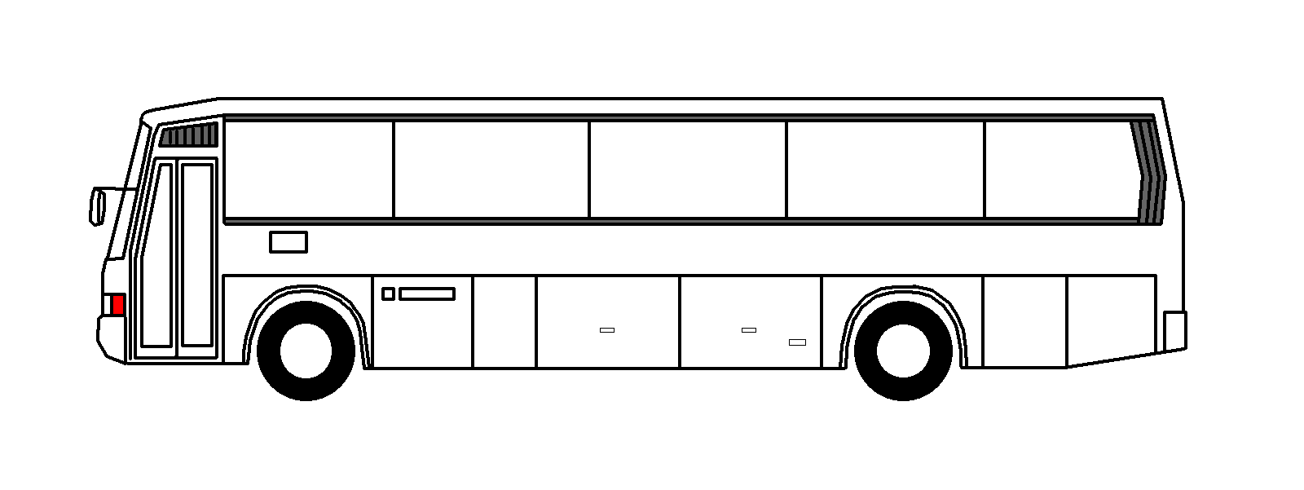

☺

☺

☺

☺

☺

☺

☺

☺

☺

☺

☺

☺

☺

☺

☺

☺

Kohlenstoffmonoxid-Teilchen können die Sauerstoffteilchen jedoch einerseits von ihren Plätzen vertreiben…

**H**

**Lunge**



☺

☺

☺

☹

☹

☹

☹

☹

☹

☹

☹

☺

**Weg da!**

☺

☺

☺

☺

☺

☹

☺

☺

☺

☺

☺

☺

☺

☹

☹

…und andererseits die verbliebenen Sauerstoffteilchen auf ihren Plätzen festhalten, so dass diese nicht dort „aussteigen“ können, wo sie gebraucht werden…

**H**

**Gehirn**



**Sitzen bleiben!**

☹

☹

☹

☹

☹

☹

☹

☹

☺

☺

Die Folge: inneres Ersticken!

Bildquelle für den Bus:

<https://commons.wikimedia.org/wiki/File:AERO_BUS_Sideview.png?uselang=de>

Urheber: Cassiopeia_sweet. Lizenz: gemeinfrei